DIÁRIO OFICIAL – Nº 238 – ANO 60
CIDADE DE SÃO PAULO
Quarta-Feira, 23 de Dezembro de 2015.

GABINETE DA PREFEITA EM EXERCÍCIO
NÁDIA CAMPEÃO, PÁG. 01

PORTARIAS
PORTARIA 543, DE 22 DE DEZEMBRO DE 2015
NADIA CAMPEÃO, Prefeita em Exercício do Município de
São Paulo, usando das atribuições que lhe são conferidas por lei,
RESOLVE:
Cessar, a partir de 22 de dezembro de 2015, os efeitos do
ato que nomeou o senhor LUIZ CLAUDIO MARCOLINO, CPF
135.774.588-52, para compor a Diretoria Executiva da Agência
São Paulo de Desenvolvimento – ADE SAMPA, na qualidade
de Diretor Técnico, nos termos da Lei 15.838, de 04 de julho
de 2013 e do artigo 7º do Decreto 54.569, de 08 de novembro
de 2013.
PREFEITURA DO MUNICÍPIO DE SÃO PAULO, aos 22 de
dezembro de 2015, 462°da fundação de São Paulo.
NADIA CAMPEÃO, Prefeita em Exercício

PORTARIA 544, DE 22 DE DEZEMBRO DE 2015
NADIA CAMPEÃO, Prefeita em Exercício do Município de
São Paulo, usando das atribuições que lhe são conferidas por lei,
RESOLVE:
Designar a senhora EMÍLIA MARIA BEZERRA CIPRIANO
CASTRO SANCHES, RF 513.094.8, para, com opção pela remuneração
do cargo que titulariza, no período de 22 a 30 de
dezembro de 2015, substituir o senhor GABRIEL BENEDITO ISSAAC
CHALITA, RF 821.024.1, no cargo de Secretário Municipal,
Ref. SM, da Secretaria Municipal de Educação.
PREFEITURA DO MUNICÍPIO DE SÃO PAULO, aos 22 de
dezembro de 2015, 462°da fundação de São Paulo.
NADIA CAMPEÃO, Prefeita em Exercício

SECRETARIAS, PÁG. 04

DESENVOLVIMENTO,TRABALHO
E EMPREENDEDORISMO
GABINETE DO SECRETÁRIO

EXTRATO
2015-0.302.084-0
Termo de Convênio nº 005/2015/SDTE
Concedente: Prefeitura do Município de São Paulo por intermédio
da Secretaria Municipal do Desenvolvimento, Trabalho
e Empreendedorismo, e a Fundação Paulistana de Educação
Tecnologia e Cultura – FUNDATEC.
Convenente: Fundação Paulistana de Educação, Tecnologia
e Cultura.
Objeto: Formação, qualificação e difusão da agricultura
urbana por meio dos “Programas Agriculturas Paulistanas e
Hortas e Viveiros da Comunidade”, como política de segurança
alimentar e nutricional, empreendedorismo e geração de renda,
e educação ambiental.
Valor total: R$ 700.000,00 (setecentos mil reais)
Prazo de vigência: 12 (doze) meses a partir da assinatura.
Data da assinatura: 14 de novembro de 2015.
Dotação orçamentária: 30.10.08.605.3011.4.301.3.3.90.
39.00.00
Signatários: Artur Henrique da Silva Santos, pela SDTE e
Diogo Jamra Tsukumo, pela Fundatec.

EXTRATO
2008-0.100.395-0
TERMO DE ADITAMENTO Nº 008/2015/SDTE Ao Termo de
Cooperação
Partícipes: Secretaria Municipal do Desenvolvimento, Trabalho
e Empreendedorismo – SDTE e a Subprefeitura Aricanduva /
Vila Formosa / Carrão.
Objeto do Aditamento: Prorrogação prazo de vigência e
alteração de cláusula.
Valor global: R$ 114.676,80 (cento e quatorze mil, seiscentos
e setenta e seis reais e oitenta centavos)
Dotação: 30.10.11.333.3019.80.88.3.3.90.48.00.00
Vigência: 12 (doze) meses a partir de 31/12/2015.
Data da assinatura: 17/12/2015.
Signatários: Artur Henrique da Silva Santos, pela SDTE e
Bruno Romanato, pela SP/AF.
COORDENADORIA DE SEGURANÇA ALIMENTAR
E NUTRICIONAL

SDTE/COSAN – EXPEDIÇÃO DO TERMO DE
PERMISSÃO DE USO CENTRAL ABASTECIMENTO
PÁTIO DO PARI
DESPACHOS DO COORDENADOR

2015-0.266.969-9
O Coordenador de Segurança Alimentar e Nutricional, no
uso das atribuições que lhe são concedidas por Lei, em especial
o Decreto nº 46.398, de 28 de setembro de 2005 e Decreto
nº 56.399/2015. RESOLVE: 1. DEFERIR, o pedido de expedição
do Termo de Permissão de Uso para empresa Comércio de
Alimentos Santa Rosa Ltda-ME devidamente inscrita no CNPJ
sob o nº 23.322.996/0001-57 passará ser permissionária do
Boxe nº 03/04/05 rua “C”, com área de 49,26m² na Central de
Abastecimento Pátio do Pari, para operar no ramo de comércio
de hortifrutícola, com fundamento no Decreto nº 41.425/2001,
Portaria nº 051/12–BAST/SMSP, Portaria Intersecretarial 6/
SMSP/SEMDET/2011 e Decreto nº 54.597/2013, respeitando as
disposições legais vigentes.

2013-0.379.489-2
A Coordenadoria de Segurança Alimentar e Nutricional
–COSAN – RESOLVE: 1. DEFERIR, o pedido de expedição do
Termo de Permissão de Uso para empresa Sebastião Pereira
da Silva- produtor rural devidamente inscrita no CNPJ sob o
nº 14.009.184/0001-65 passará ser permissionária do Boxe nº
52 rua “I”, com área de 10,00m² na Central de Abastecimento
Pátio do Pari, para operar no ramo de comércio de hortifrutícola,
com fundamento no Decreto nº 41.425/2001, Portaria nº
051/12–BAST/SMSP, Portaria Intersecretarial 06/SMSP/SEMDET/
2011, e Decreto nº 54.597/2013, Decreto nº 56.399/2015
respeitando as disposições legais vigentes.

EXTRATO DE TERMO DE PERMISSÃO DE USO
2013-0.372-733-8
Permitente: PMSP/SDTE/COSAN - Permissionária: João Batista
Severino - CNPJ nº 10.925.104/0001-60 - Objeto: Área de
10,24 m² existentes na Central de Abastecimento Pátio do Pari,
ramo: Hortifrutícola - Boxe 43, Rua G.

SERVIDORES, PÁG. 58

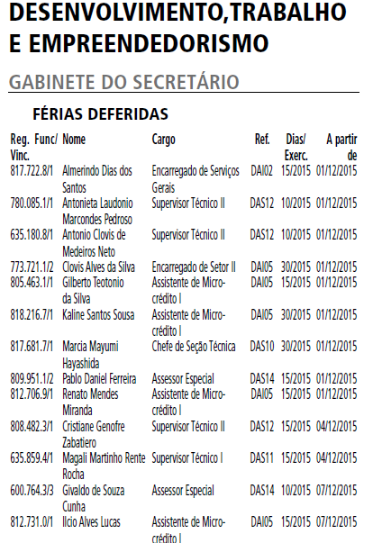
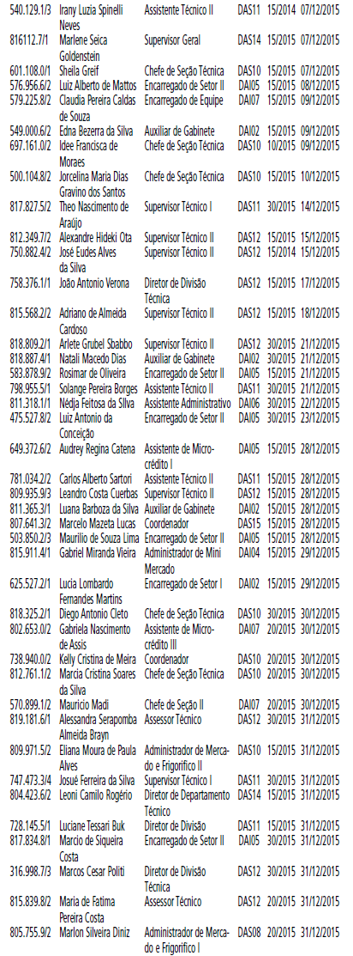
SERVIDORES, PÁG. 59

INDEFERIMENTO DE FÉRIAS POR NECESSIDADE
DE SERVIÇO – EXERC. 2015.

809.761.5 ALBERTO KLEINAS, comissionado, Assessor
Técnico, Ref. DAS12, 30 dias.
716.211.1 ANDRÉA DE MIRANDA BARQUETTE, comissionado,
Assistente Técnico II, Ref. DAS11, 30 dias.
810.373.9 DANIELE LIMA DE MACEDO, comissionado,
Assessor Técnico, Ref. DAS12, 15 dias.
134.029.8 ELCIO DE OLIVEIRA JUNIOR, comissionado,
Assessor Técnico, Ref. DAS12, 15 dias.
563.622.1 ELIANE CAULADA FIORDOMO, efetivo, Analista,
Ref. QAA, 30 dias.
707.248.1 FABIANA BORGES LEOCADIO RODRIGUES,
comissionado, Assessor Técnico, Ref. DAS12, 30 dias.
812.779.4 FERNANDA DA SILVA AGUIAR, comissionado,
Assessor Jurídico, Ref. DAS12, 15 dias.
800.363.7 GLAUCIA FABIANA FAVARO DE OLIVEIRA,
comissionado, Chefe de Assessoria Técnica, Ref. DAS14, 30
dias.
750.882.4 JOSÉ EUDES ALVES DA SILVA, comissionado,
Supervisor Técnico II, Ref. DAS12, 30 dias.
814.635.7 JOSÉ TREVISOL, comissionado, Coordenador,
Ref. DAS15, 20 dias.
641.887.2 LUIZ BARBOSA ARAUJO, comissionado, Coordenador,
Ref. DAS15, 30 dias.
635.299.5 MARCIA MAGALY PAVANELLI DA SILVA, efetivo,
Assistente de Microcrédito IV, Ref. DAS09, 20 dias.
817.428.8/1 MARCO ANTONIO PALMANHANI, comissionado,
Supervisor Geral, Ref. DAS14, 30 dias.
691.296.6 MARIA APARECIDA BATAIER, efetivo, Analista
Planejamento Desenvolvimento Organizacional, Ref. Q7, 14
dias.
817.440.7 MARIA CRISTINA PRINCE BERGER ABREU,
comissionado, Assessor Técnico, Ref. DAS12, 30 dias.
818.066.1 SANDRA INÊS FAÉ, comissionado, Secretario
Adjunto, Ref. SAD, 30 dias.
515.691.2 SÔNIA CASSIMIRO MEIRA SOUZA FERREIRA,
efetivo, Analista Assistência Desenvolvimento Social, Ref.
Q12, 20 dias.

LICITAÇÕES, PÁG. 220

DESENVOLVIMENTO,TRABALHO
E EMPREENDEDORISMO
GABINETE DO SECRETÁRIO

EXTRATO
2007-0.350.179-4 –
DÉCIMO SEGUNGO TERMO DE ADITAMENTO ao Contrato
nº 01/2008/SMTRAB, atual SDTE
Locatária: Prefeitura do Município de São Paulo, por intermédio
da Secretaria Municipal do Desenvolvimento, Trabalho e
Empreendedorismo - SDTE.
Locadores: Nelson Mendes Rodrigues, Olga Mendes, MD
Mendes Administração de Bens Próprios LTDA, Jupyra Freitas
Empreendimentos LTDA. E Zarco Administração de Bens LTDA.
Objeto: Prorrogação de Prazo de Vigência Contratual e Reajuste.
- Locação de imóvel, onde se encontra instalado o Centro
de Apoio ao Trabalho – Unidade LUZ.
Vigência: 12 (doze) meses a partir de 31 de dezembro de 2015.
Data da assinatura: 17/12/2015.
Valor global: R$ 1.190.634,08 (Um milhão, cento e noventa
mil, seiscentos e trinta e quatro reais e oito centavos).
Dotações Orçamentárias:
30.10.11.334.3019.8.090.3.3.90.36.00.00
30.10.11.334.3019.8.090.3.3.90.39.00.00
30.10.11.334.3019.8.090.3.3.90.36.00.02
30.10.11.334.3019.8.090.3.3.90.39.00.02
Signatários: Artur Henrique da Silva Santos, SDTE; Locatária;
Eleny Jabour Kairalla, José Aparecido Dias Pelegrino, Denise M.
P. de Freitas Negrini, representantes constituídos dos Locadores.

DESPACHO DO SECRETÁRIO
2014-0.323.797-9
SDTE - Prestação de Serviços Técnicos Especializados em
Tecnologia da Informação – TIC. I - À vista dos elementos
constantes do presente, no exercício da competência que me foi
conferida por Lei, o despacho publicado no DOC de 14/11/2015,
pág. 95, para dele fazer constar onde se lê: artigo 57, II da Lei
nº 8.666/93, leia-se, artigo 57, IV da Lei Municipal nº 8.666/93 e
não como restou consignado. Por conseguinte ratifico os demais
termos prolatados naquele despacho.

